

IZMJENA I DOPUNA ZAKONA O DOPRINOSIMA



Hrvatski sabor je na sjednici održanoj dana 21. Ožujka 2014. Godine donio Zakon o izmjenama I dopunama zakona o doprinosima !

Povećana je stopa doprinosa za zdravstveno osiguranje s 13% na 15%. Nova stopa zdravstvenog doprinosa primjenjuje se od 1. travnja 2014. godine.

Pri obračunu doprinosa na mjesečnu plaću, stopa od 15% primjenjuje se počevši od plaće za mjesec travanj 2014. godine (koja se u pravilu isplaćuje u svibnju), dok se pri obračunu doprinosa na drugi dohodak, stopa zdravstvenog doprinosa od 15% primjenjuje se na primitke koji se isplaćuju 1. travnja i kasnije.

U aplikaciji Plaće/Šifrarnici/Doprinosi

Stari 13%
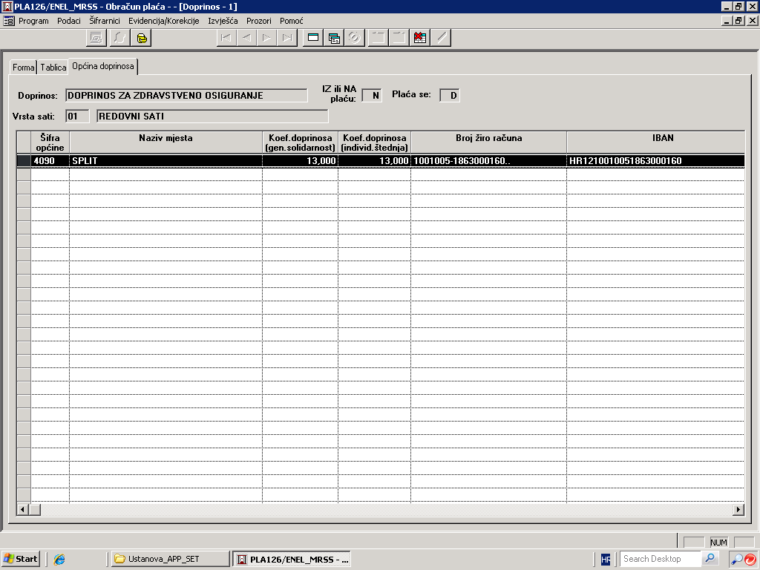

Promijenimo u 15%

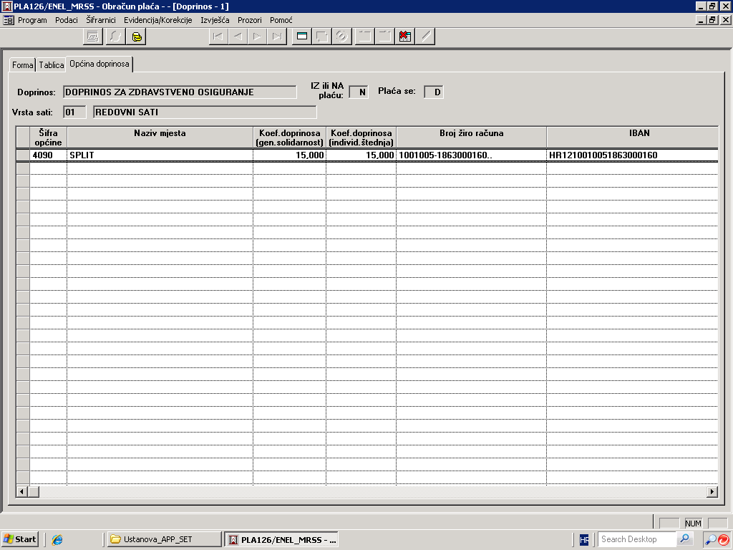

U Aplikaciji/Honorari

VAŽNO: za stari doprinos se ne može samo promijeniti postotak

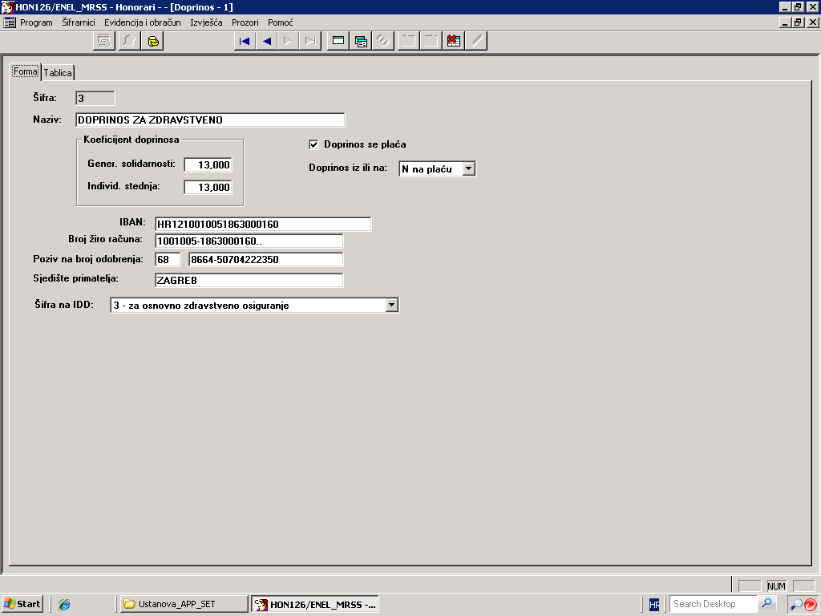

Potrebno je duplicirati stari doprinos, upisati 15%. Pri upisu podatka javiti će ovakvu poruku

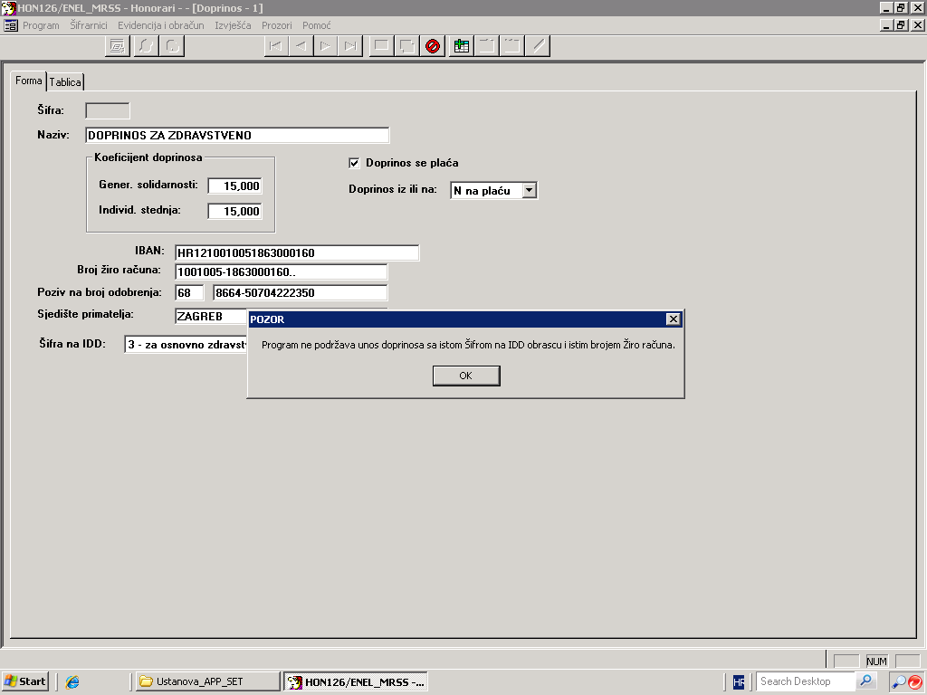

U Broj žiro račun dodati na kraju jednu točku

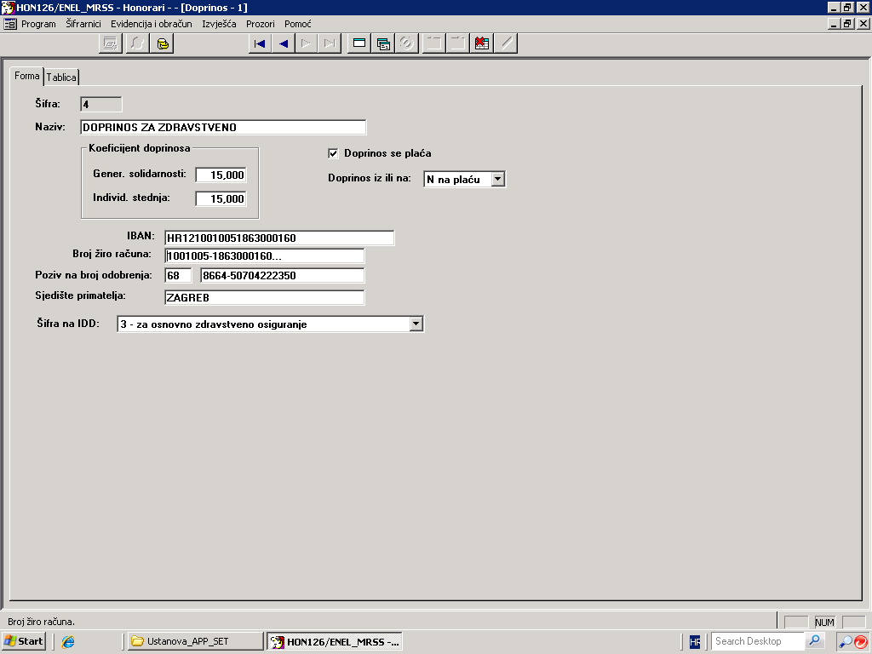

Slijedeći postupak kod Honorara je zatvoriti dokumente sa doprinosom 13%, otvoriti nove dokumente i za zdravstveno odabrati novi 15%.
Ovo je jako važno.
U protivnom nećete biti u mogućnosti dobiti ispravne podatke za izvješća koja koriste prethodne obračune.

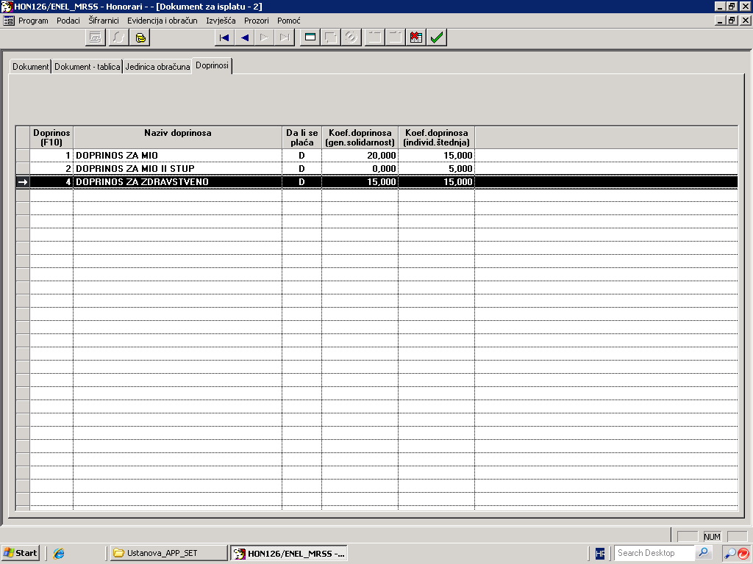

ENEL SPLIT d.o.o.
Trg Hrvatske bratske zajednice 8
21000 Split
Hrvatska
Tel: +385 21 406 222
enel@enel.hr
www.enel.hr

© Enel Split d.o.o., Split, 2009
Sva prava pridržana.
Sadržaj ovog dokumenta je zaštićen. Dozvoljeno je ograničeno pravo ispisa materijala samo za osobnu, nekomercijalnu uporabu.
Osim prethodno odobrenog, niti jedan dio zaštićenog dokumenta ne smije biti kopiran, fotokopiran, reproduciran, preveden, iskazan u bilo kojem elektroničkom mediju ili u obliku čitljivom za stroj, ili reemitiran, u cijelosti ili djelomično, bez prethodne pisane suglasnosti poduzeća Enel Split d.o.o.
Bilo koja druga reprodukcija u bilo kojoj formi bez prethodne suglasnosti poduzeća Enel Split d.o.o. zabranjena je.
“ProFi” I “Enel Split”, i logotipi su registrirani zaštitni znakovi poduzeća Enel Split d.o.o.

